ELITEIDRÆT OG SUNDHED

- Hvilke årsager er der ifølge artiklen til at mange kvindelige elitefodboldspillere oplever et usundt mentalt helbred? Er der forskel på mænd og kvinder i denne sammenhæng? Hvorfor/hvorfor ikke?

- Giver dokumentaren ’Fodboldens usynlige syge’ et retvisende billede af, hvordan miljøet og kulturen er i eliteidrætsmiljøer generelt?

- Diskutér hvorvidt det er sundt at spille fodbold på eliteniveau. Inddrag figurerne på bagsiden.

SUNDT AT SPILLE ELITEFODBOLD | USUNDT AT SPILLE ELITEFODBOLD

”Trænings- og sundhedsmæssige effekter af motionsfodbold (20-45 årige mænd)”, P. Krustrup, 2008
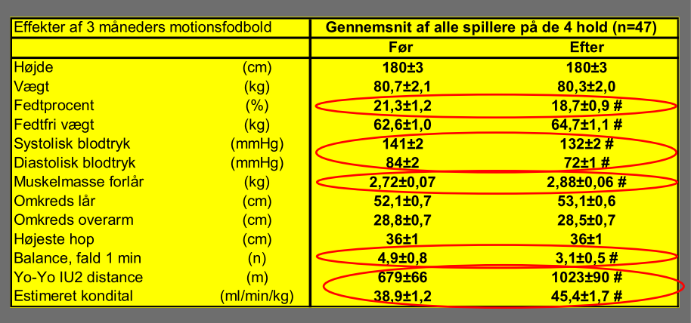

Pulsfordeling under træning | Muskelmasse
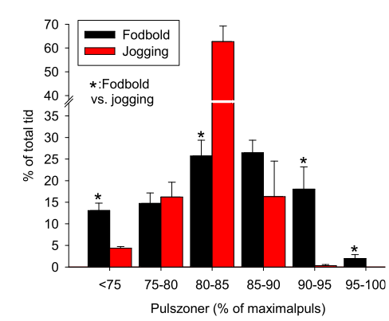 | 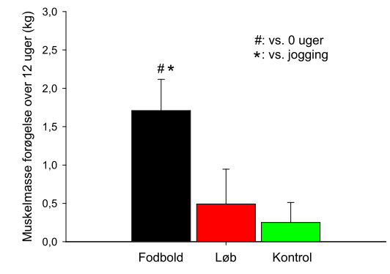
Kondital
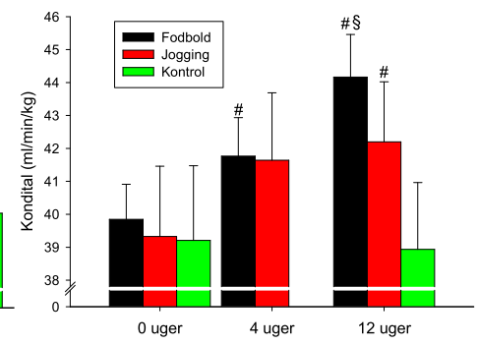 | 